**PRAKTIKUM SISTEM BASIS DATA**

|  |  |  |  |  |
| --- | --- | --- | --- | --- |
| BAB | : | MENAMPILKAN DATA DARI BANYAK TABEL | |  |
| NAMA | : | CANNINO ALBY DARMAWAN | |  |
| NIM | : | 215150200111018 | |  |
| ASISTEN | : | FEMI NOVIA LINA | |  |
|  |  | QOLANDAR ANNURI | |  |
| TGL PRAKTIKUM | : | 24/10/2022 | TGL PENGUMPULAN : 30/10/2022 | |

**Pertanyaan**

1. Tampilkan semua nama *student* beserta nama *departement.*

**Implementasi**

|  |
| --- |
| SELECT student.name, department.dept_name  FROM student JOIN department  ON student.dept_name = department.dept_name |

**Tampilan Keluaran**

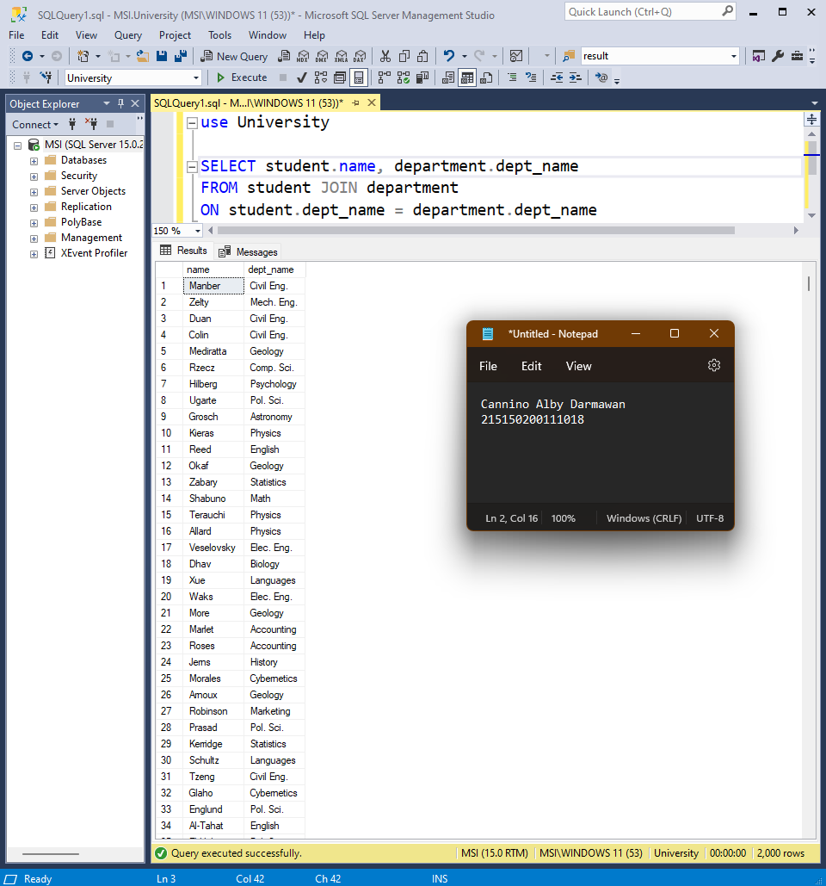

**Pembahasan dan Analisis**

Perintah SELECT untuk mengambil data dari dua tabel, yaitu data name dari tabel student dan data dept_name dari tabel departement. Setelah itu, menggunakan syntax JOIN untuk menggabungkan dua tabel menjadi satu.

**Pertanyaan**

1. Tampilkan semua nama *student* beserta nama *departement* yang memiliki total SKS (*total credit*) lebih dari 100.

**Implementasi**

|  |
| --- |
| SELECT student.name, department.dept_name, student.tot_cred  FROM student JOIN department  ON student.dept_name = department.dept_name  WHERE student.tot_cred > 100 |

**Tampilan Keluaran**

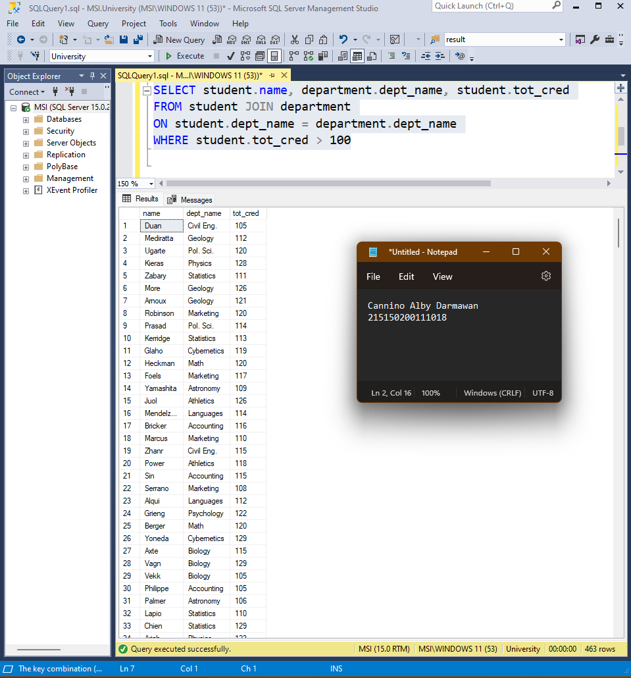

**Pembahasan dan Analisis**

Perintah SELECT digunakan untuk mengambil data dari dua tabel yang berbeda. Dapat dilihat, terdapat 3 kolom pada tabel, yaitu name dari tabel student, dept_name dari tabel departement, dan tot_cred atau sks. Kemudian menggunakan syntax JOIN lagi untuk menggabungkan dua tabel menjadi satu tabel. Setelah itu, menggunakan syntax WHERE untuk memberi constraint berupa data yang diambil adalah data dengan tot_cred lebih dari 100.

**Pertanyaan**

1. Tampilkan nama *student* dan nama *instructor* yang bekerja pada *departement* yang sama.

**Implementasi**

|  |
| --- |
| SELECT * FROM instructor FULL OUTER JOIN student  ON instructor.dept_name = student.dept_name |

**Tampilan Keluaran**

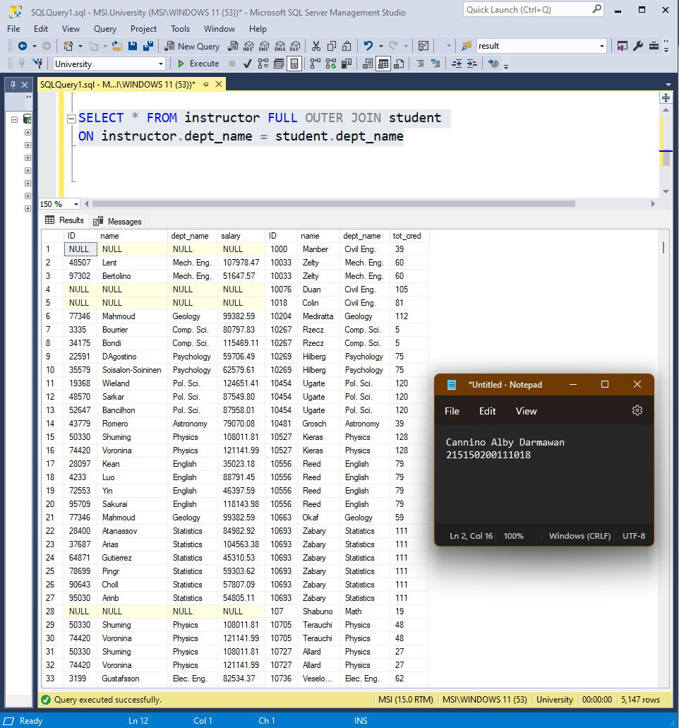

**Pembahasan dan Analisis**

Perintah SELECT * FROM untuk mengambil semua data dari kolom instructor, lalu menggunakan operasi FULL OUTER JOIN untuk menggabungkan dengan tabel student. Dapat dilihat, terdapat data yang memiliki nilai NULL ketika ada data yang sama dari departement yang sama ataupun data tidak lengkap.